**PRD**

**PRD chức năng đăng nhập, đăng xuất.**

* + - * 1. **Tổng quan chức năng.**

**Chức năng đăng nhập.**

Cho phép nhân viên đăng nhập vào hệ thống với Tài khoản và Mật khẩu được cấp bởi quản lý cửa hàng.

Nếu đăng nhập thành công, hệ thống sẽ điều hướng đến màn hình hiển thị menu chức năng tương ứng với từng tài khoản của nhân viên (trên tài khoản này có chứa thông tin phân quyền).

Nếu đăng nhập thất bại, hệ thống sẽ hiển thị thông báo lỗi cụ thể ra màn hình đăng nhập.

**Chức năng đăng xuất.**

Khi người dùng muốn thoát khỏi phiên đăng nhập, thì thực hiện đăng xuất để trở về giao diện đăng nhập.

* + - * 1. **Workflow.**

**Workflow.**

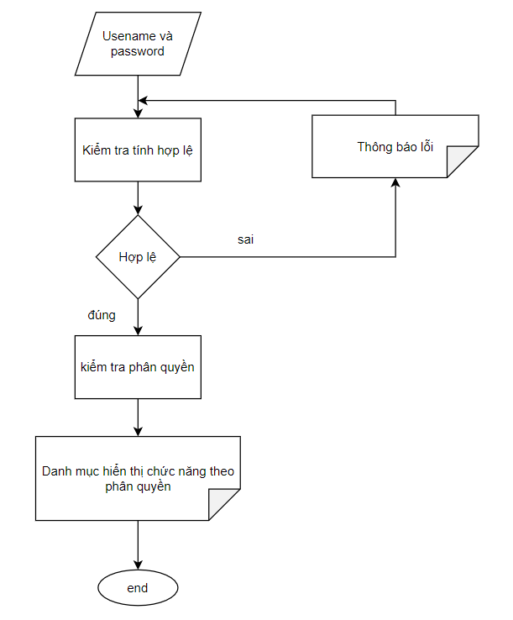

**Mô tả workflow.**

Bước 1: Start.

Bước 2: Cho người dùng nhập Tài khoản và Mật khẩu .

Bước 3: Kiểm tra tính hợp lệ của tài khoản đăng nhập.

Bước 4: Nếu tài khoản hợp lệ thì bỏ qua bước 5. Bước 5: Thông báo lỗi và quay về bước 2.

Bước 6: Kiểm tra phân quyền từ tài khoản đăng nhập.

Bước 7: Hiển thị danh mục chức năng theo phân quyền tương ứng với nhân viên quản lý hoặc nhân viên bán hàng.

Bước 8: End.

**Đăng nhập.**

* + - * + Ý nghĩa từng dòng dữ liệu:

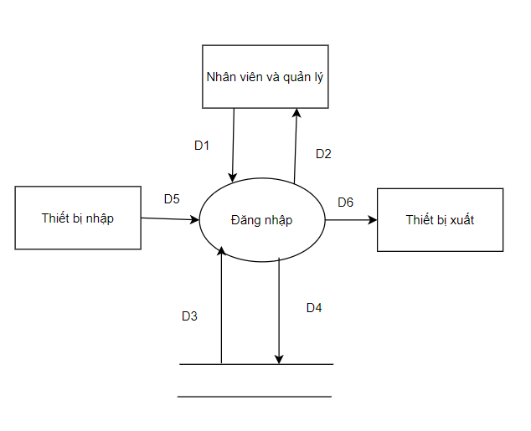

D1: Thông tin tài khoản đăng nhập.

D2: Danh mục chọn chức năng theo chức vụ. D3: Danh sách tài khoản.

D4: Không có.

D5: D4.

D6: D5.

* + - * + Thuật toán xử lý:

Bước 1: Nhận D1 từ nhân viên quản lý hoặc nhân viên bán hàng. Bước 2: Kiểm tra tính hợp lệ của D1.

Bước 3: Kết nối cơ sở dữ liệu. Bước 4: Đọc D3 từ bộ nhớ phụ.

Bước 5: Kiểm tra D1 có tồn tại trong hệ thống.

Bước 6: Thông báo đăng nhập thành công hay thất bại tại D2. Nếu thành công thì hiển thị danh mục chọn chức năng tương ứng với vai trò của người dùng tại D2.

Bước 7: Đóng kết nối cơ sở dữ liệu. Bước 8: End